Муниципальное бюджетное дошкольное образовательное учреждение № 74 «Радость» города Калуги

**Консультация для родителей**

**«Весенние прогулки – наблюдения с детьми**

**среднего дошкольного возраста»**

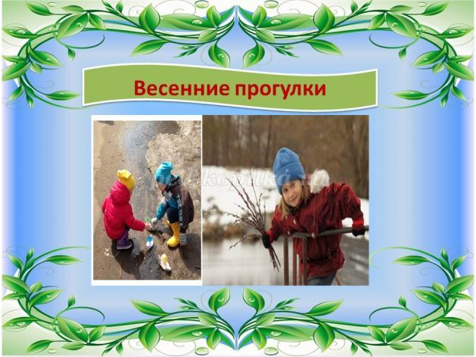

 Подготовила

воспитатель

МБДОУ № 74 г. Калуги

Белякова О.К.

Калуга, 2022г

**«Весенние прогулки – наблюдения с детьми**

**среднего дошкольного возраста»**

**Цель:** составление рекомендаций для родителей по наблюдениям весной на прогулках с дошкольниками  
**Задачи:**  
- расширить познания родителей об изменениях, происходящих в природе весной  
- пропагандировать познавательные прогулки родителей с дошкольниками в весенний период

Закончилась долгая и морозная Зима, ей на смену пришла долгожданная Весна. Весной вся окружающая природа пробуждается от зимнего сна, поэтому на весенних прогулках Вы с ребенком можете встретить огромное множество объектов природы для Ваших наблюдений.  
Это могут быть такие объекты, как первые цветы, молодая трава на проталинах, прилет перелетных птиц, увеличивающийся день, насекомые и дикие животные, которые проснулись от зимнего сна.

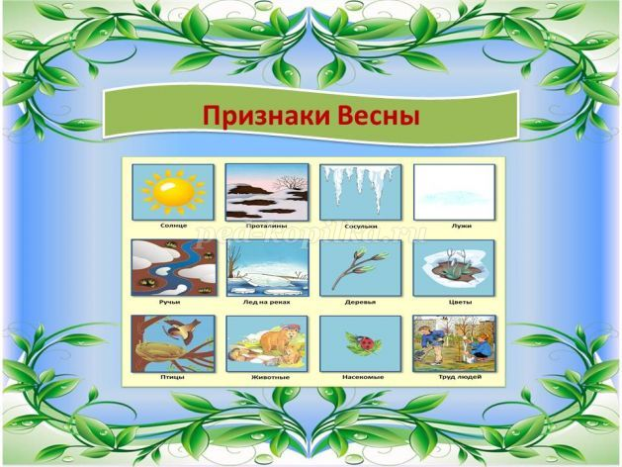

При наблюдении необходимо спросить у ребенка, знает ли он признаки весны и чем весна отличается от других времен года. Внимательно выслушайте ответы ребенка, направляя его вопросами: что произошло в неживой природе с наступлением весны? Что произошло с дикими животными весной? Что произошло с насекомыми весной?  
Потом Вы сформулируйте **признаки весны:** тает снег, ярче светит солнце, день становится длиннее, на дорогах много ручейков, у деревьев стали набухать почки, возвращаются перелетные птицы, многие дикие животные проснулись от зимней спячки, появились первоцветы.  
  
Поиграйте с ребенком в следопытов. Попросите внимательно рассмотреть Ваш двор и рассказать, что в нем изменилось с наступлением зимы. Ребенок увидит первоцветы, молодую зеленую травку, сережки на деревьях, проснувшихся от зимней спячки насекомых.

**Наблюдения за насекомыми с наступлением весны.**

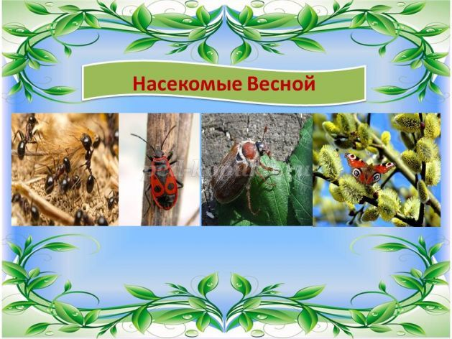

Вместе с перелетными птицами весной возвращаются из теплых стран насекомые. Например, такое путешествие совершают красивые **бабочки адмиралы**с коричневыми крыльями с красными полосками и белыми пятнышками. Также весной можно увидеть **бабочек зорька.** Всю зиму провели эти бабочки куколками на деревьях и кустарниках, когда же пригрело весеннее солнце, оболочка их куколок лопается, белые бабочки с ярко – оранжевыми пятнышками на крыльях летают вокруг.  
  
С наступлением весны просыпается множество жуков. Самый известный **жук – майский**. Вы можете его наблюдать и даже слышать, так он громко жужжит при полете, ища вкусные молодые листья для питания. В лесу проснулись муравьи, несут они в свой муравейник веточки, травинки, соломинки. У муравейника есть верхняя и подземная части со спальнями, детскими комнатами, чуланчиками с множеством коридоров. Рассмотрите с ребенком, как дружно весной трудятся муравьи.  
  
**Наблюдения за дикими животными весной.**

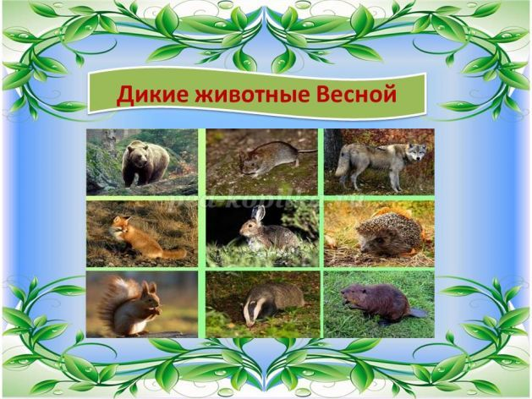

С приходом весны в жизни диких животных происходят значительные изменения. Например, у **белочки** вместо серой шубки мех приобретает ярко – рыжую окраску. Белочка весной ловко скачет по деревьям и собирает нераскрывшиеся шишки. Эти шишки ей нужны, чтобы найти под чешуйками семечки, вытащить их своими острыми зубками, полакомиться маслянистым и вкусным ядрышком. В парке таких красавиц ярко – рыжих белочек весной очень много. Посмотрите, как ловко умеет белка перескакивать с дерева на дерево, как ее пушистый хвост ей в этом помогает и служит рулём. Если Вы возьмете из дома немного семечек с собою на прогулку в парк, то угостите ими белочек.  
  
Весной **бурый медведь и барсук**просыпаются от зимней спячки. Также **бурундук** тоже проснулся от спячки. Похож очень бурундук на белочку по окраске, умеет ловко прыгать по деревьям, но вдоль его спины проходят 5 темных полос. Когда бурундук просыпается от зимней спячки, он не ищет себе пропитание, как бурый медведь. Бурундук еще осенью сделал себе запасы, которые носит в своих защечных мешках. Поэтому, когда бурундук просыпается, он с удовольствием питается этими осенними припасами.  
  
У**волков**с приходом весны тоже много изменений: в их логове появляются волчата, которые сначала ничего не видят и покрыты серым пухом. Волчата сначала очень похожи на маленьких лисят, только у лисят кончики хвоста белого цвета, а вот у волчат они серого.  
  
**Заяц** с приходом весны тоже поменял свою шубку с белой на серую. Белая шубка спасала зайца зимой от мороза и скрывала от лисы и волка. Теперь наступила очередь серой шубки, которая весной помогает зайцу быть незаметным. Теперь ни волк, ни лиса серого зайца не смогут заметить.  
  
Также с приходом весны просыпаются **ежи.** У них в апреле появятся маленькие ежата, поэтому им нельзя долго спать.  
  
**Окружающий мир весной.**

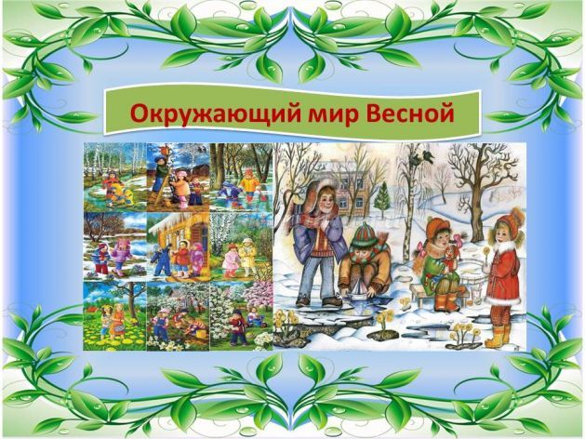

Весной есть очень много способов для развития внимания вашего ребенка. Выходя каждый раз на прогулку, обращайте внимание ребенка на то, что изменилось вокруг, что было, что стало. Именно весной природа с каждым днем быстро меняется, а эти изменения и может заметить Ваш ребенок и рассказать о них.  
Выходя с ребенком на весеннюю прогулку, возьмите с собою фотоаппарат. Самые яркие фотографии получаются во время цветения деревьев и кустарников.  
  
С приходом весны люди стали надевать **демисезонную одежду**, вспомните с ребенком, какая одежда была у него зимой, какая стала весной. Пусть Ваш ребенок расскажет, чем весенняя одежда отличается от зимней или летней.  
  
Обязательно вспомните с ребенком, чем могут заниматься люди весной на полях, в огородах, в садах. Если Вы посадите со своим ребенком весной небольшой кустарник или деревце, будете за ним ухаживать, поливать его – это приобщит ребенка к тому, что нужно заботиться об окружающей природе, беречь ее и ухаживать за ней.

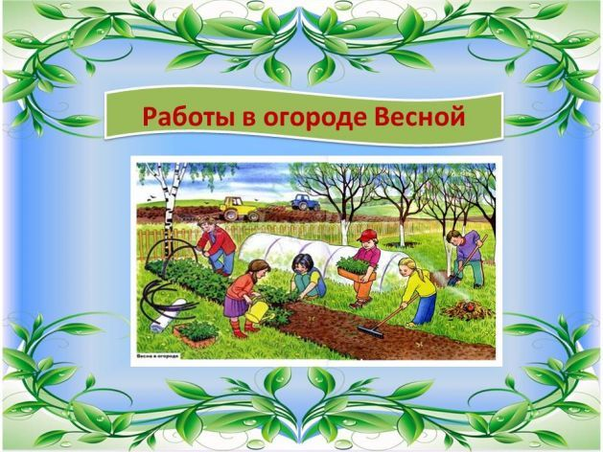

Весной вокруг очень много **ручейков**, поэтому на прогулке можно пускать с ребенком кораблики в плаванье. Если даже Вы не сделали кораблик дома, вокруг много палочек, которые можно запускать и соревноваться. Помните, что Ваш ребенок должен при этом быть обут в резиновые сапоги и одет в непромокаемые брюки. Также Ваш ребенок может с помощью палки помочь ручейку двигаться дальше.

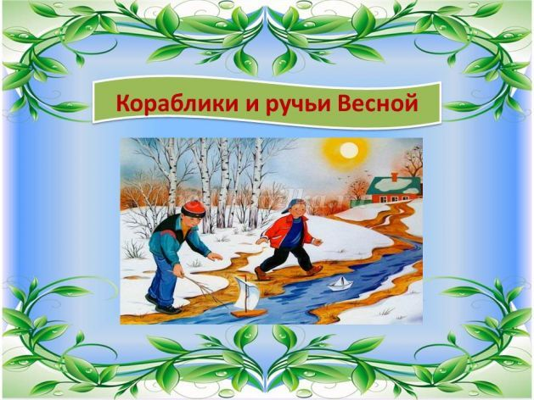

Весной вокруг слышны голоса прилетающих **перелетных птиц.** Вы можете на прогулке увидеть уже не только голубя или воробья. Расспросите ребенка о том, почему стало так много птиц, что с ними происходит с наступлением весны и чем таким интересным заняты птицы весной. Расскажите Вашему ребенку о том, что перелетные птицы вернулись из теплых стран, весной строят себе гнезда и находят пару, чтобы летом у них появились птенцы.

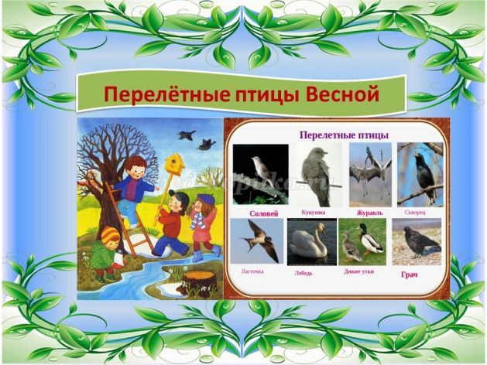

**Желаю Вам интересных и познавательных весенних прогулок с вашим ребенком!**

